EXAMEN
UT5-SCRIPT DE ADMINISTRACIÓN EN POWERSHEL
UT6-ADMINISTRACIÓN DE DOMINIOS EN WINDOWS

FECHA: 28/1/2022
TIEMPO: 2HORAS
INSTRUCCIONES
TODOS LOS EJERCICIOS SE REALIZAN EN LA MÁQUINA VIRTUAL DONDE ESTÁ INSTALADO EL DOMINIO PRINCIPAL

LA PARTE1: se guarda en este mismo archivo en formato .pdf y con el nombre EXAMEN- UT5-UT6-PART1-TU NOMBRE.pdf

La PARTE2: se entrega en un archivo en formato .ps1 llamado EXAMEN-UT5-UT6_PARTE2_TUNOMBRE.ps1

Los archivos se guardarán en una carpeta llamada EXAMEN UT5-UT6 TU NOMBRE, que debes comprimir y enviar a la plataforma Moodle Centros.

RÚBRICA DE CALIFICACIÓN: Cada apartado tiene un valor de 1 punto.

PARTE1:Realiza las siguientes operaciones en modo gráfico y añade las capturas de pantalla que muestre el resultado
UNIDADES ORGANIZATIVAS
  - Visualizar unidades organizativas.
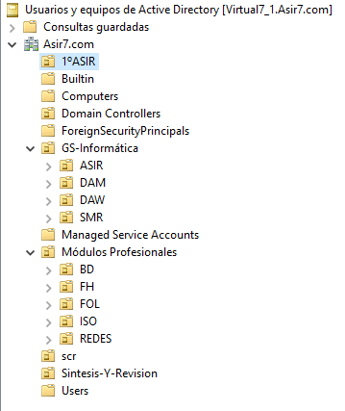
USUARIOS
  - Añadir un usuario al dominio.
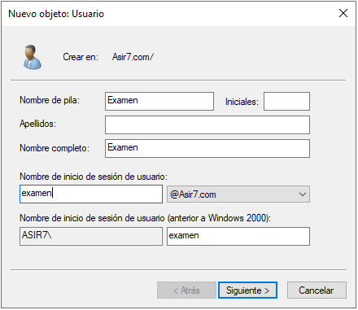
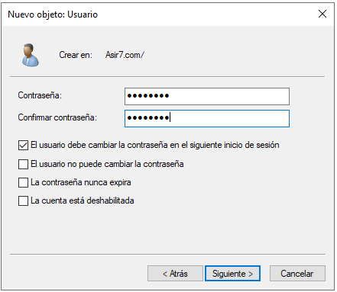
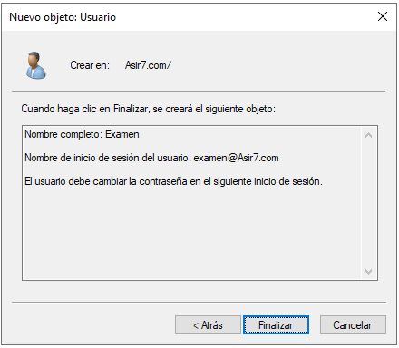
  - Modificar contraseña a un usuario
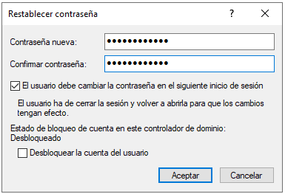
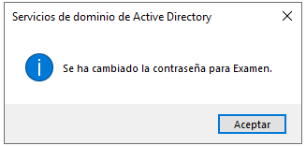

GRUPOS
  - Crear un grupo universal con 3 usuarios.
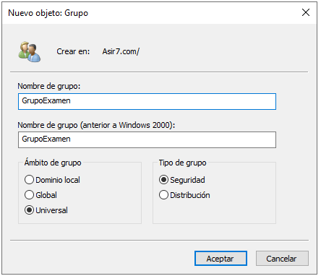´
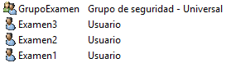
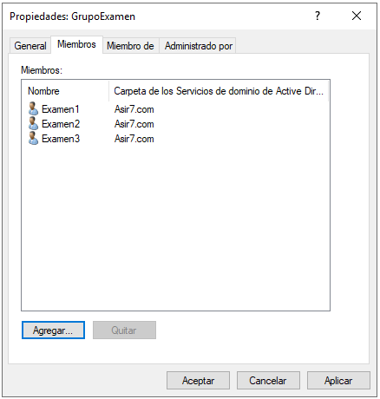
  - Borrar un usuario de un grupo.
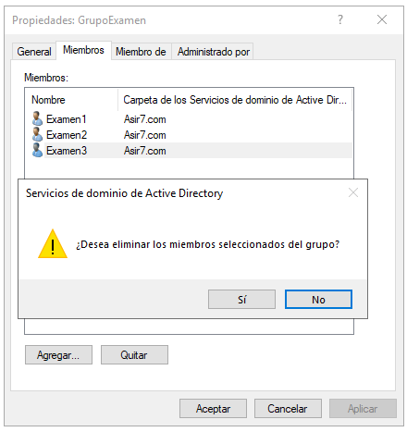
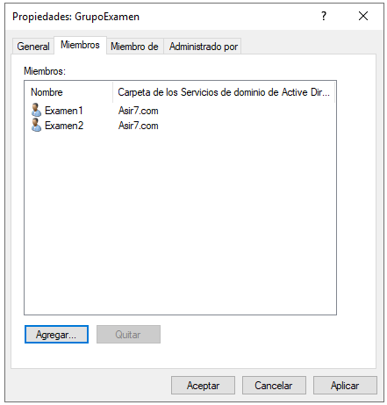

PARTE2: Realiza un script en powershell que realice las siguientes operaciones:
- Crear una unidad organizativa.
- Crear un usuario y añadirlo a una unidad organizativa.
- Borrar un usuario.
- Crear un grupo de usuarios de dominio local y añadir 2 usuarios.
- Borrar un grupo.
- Se deberá tener en cuenta:
  - Cada operación debe realizarse en una función.
  - Las distintas operaciones deben mostrarse en un menú.
  - El script debe repetirse mientras se elija una opción correcta.
  - Los nombres de unidades organizativas, usuarios y grupos se solicitarán y se almacenarán en variables.

